16 Kinder und 34 Erwachsene gingen beim Boddenschwimmen 2019 an den Start

Am vergangenen Sonntag, 18. August 19 war das Wetter besser als vorausgesagt. Es boten sich zum Zeitpunkt der Wettkämpfe doch noch ganz gute Bedingungen für die Schwimmer. Bei einer Wassertemperatur von 19 Grad und Windstille konnten die Aktiven folgende Ergebnisse erzielen.

Platzierungen der Kinder auf der 200 m Strecke:
Weiblich unter 11 Jahren:
- Henrike Engelbrecht 5:27
- Marlene Svacina 5:33
- Hannah Finhold 5:34
Weiblich 11 - 13 Jahre
- Charlotte Krieger 3:06
- Friederike Nitz 3:10
- Jette Marcath 4:57
- Emely Wellna 5:33
Männlich unter 11 Jahren
- Henning Manner 4:55
- Gernod Engelbrecht 5:32
- Hannes Müller 6:15
Männlich 11 - 13 Jahre
- Jere Voll 3:52
- Nils Pilling 3:53
- Tilo Vallentin 4:52
- Marvin Steinfurt 5:08

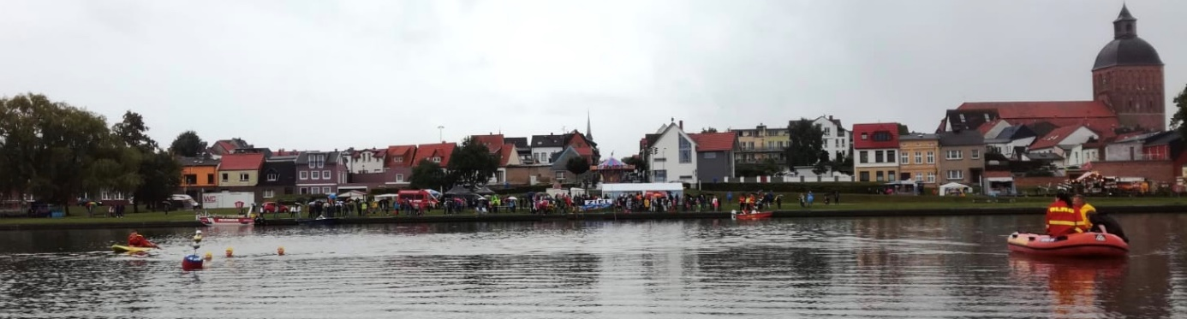

Bild 1 Wettkampf der Kinder 2019
Von der Hafenkante um eine Boje und zurück, Distanz 200 m

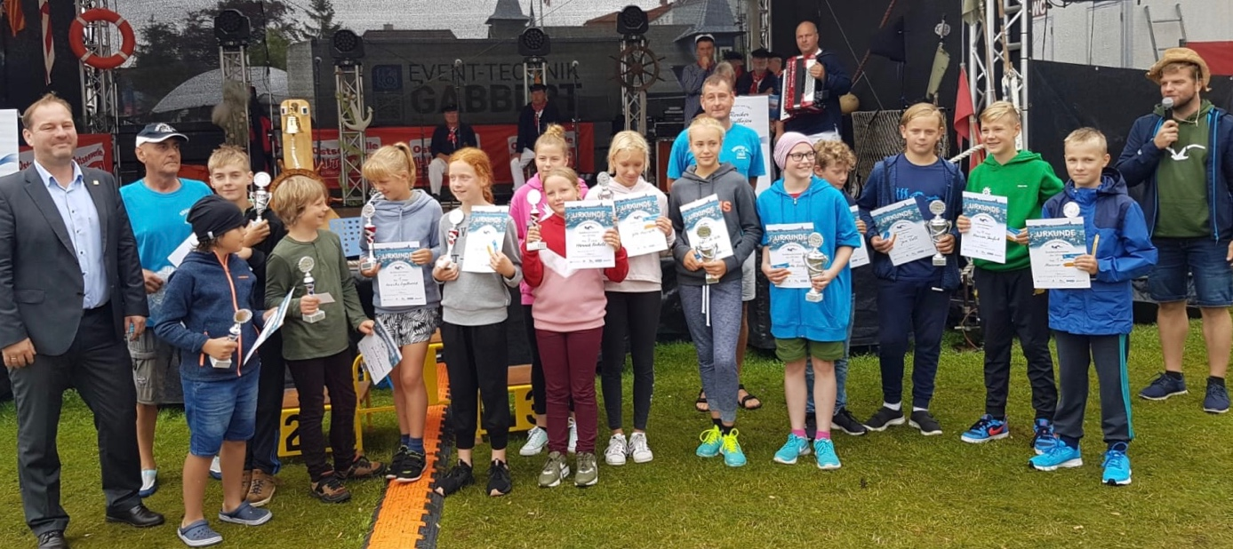

Bild 2 Siegerehrung Kinder 2019

Bei den Erwachsenen ging Carina Pilling schon sehr schnell nach dem Start nahe Pütnitz in Führung und konnte als erste nach 19:06 Minuten und 1000 Metern am Ziel beklatscht werden. Ihr folgten als 2. Renate Weber (23:12) und 3. Sophia Hurtig (24:33) in der Wertung der Frauen.
Bei den Männern freuten sich über ihre „erschwommenen“ Pokale:
1. Frank Pilling (20:48) 2. Volker Knauth (22:04) und 3. Michael Remke (23:17)
Die Schwimmer des Ribnitzer Sportvereins möchten sich herzlich bedanken bei allen Schwimmern, die teilgenommen und fair gekämpft haben. Ein großes Dankeschön gilt auch allen Zuschauern, die zahlreich erschienen sind, die Sportler angefeuert und für gute Stimmung gesorgt haben.

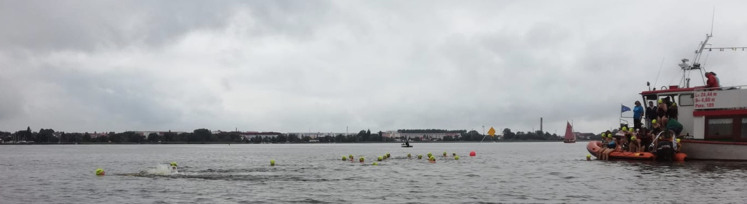
Bild 3 Boddenschwimmen 2019
Start der erwachsenen Schwimmer nahe Pütnitz nach der Überfahrt mit dem Boddenkieker

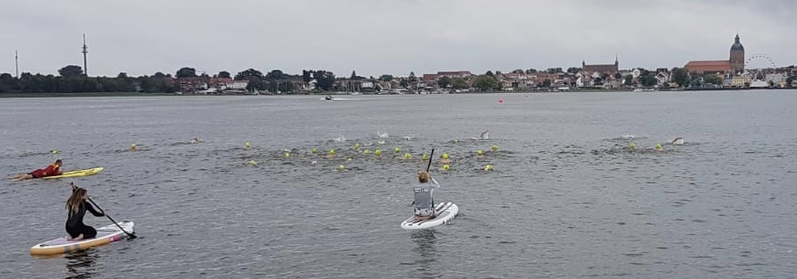
Bild 4 Erwachsene 2019 Starterfeld mit Begleitern zur Sicherheit

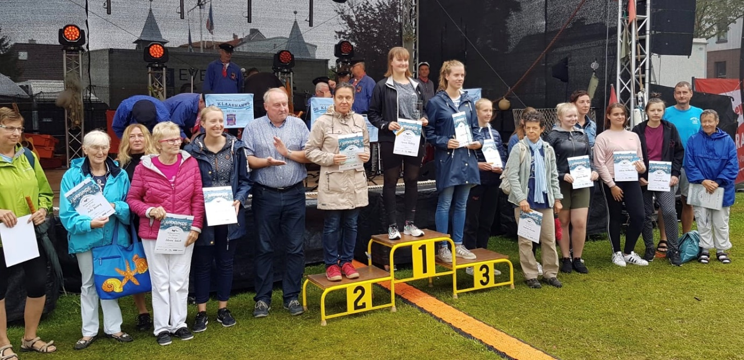
Bild 5 Siegerehrung Frauen 2019

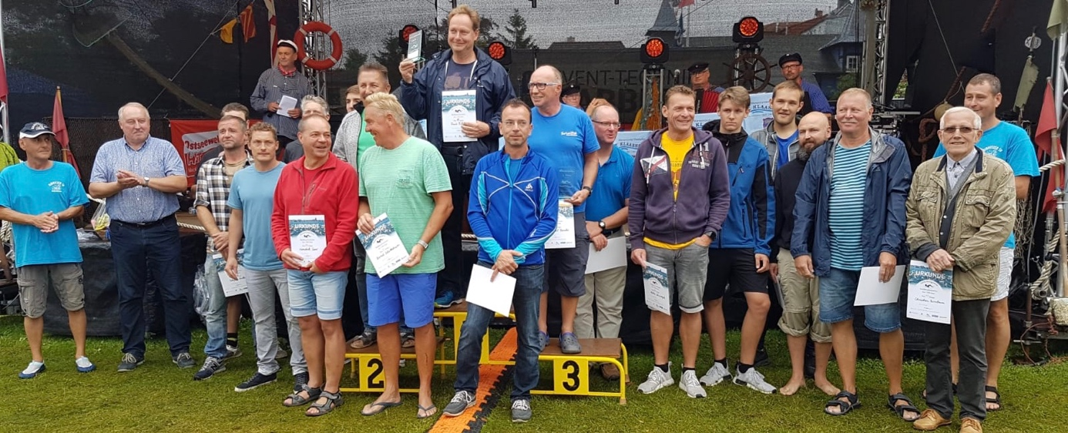

Bild 6 Siegerehrung Männer 2019

